软件详细设计说明书

软件详细设计说明书

1. 文档目的
本文把概要组件落实到当前仓库中的页面、API 方法、控制器函数、Sequelize 模型和关键业务规则，并给出 UC01-UC12 的对象级顺序图。名称均对应真实代码，可直接从图追溯到实现和测试。

2. 代码结构
frontend/src/
pages/ 页面级业务入口
components/ 地址、商品、评价等复用组件
services/api.js Axios 实例和领域 API 对象
store/cartSlice.js 购物车 Redux reducer
backend/
app.js Express 装配、健康检查和全局错误处理
middleware/ JWT、安全头、限流和 CORS
routes/ URL 与控制器函数映射
controllers/ 业务规则、权限和状态转换
models/ Sequelize 模型
utils/ 信用规则和建表兼容逻辑
services/
api-gateway/ HTTP 转发和 503 降级
user-service/ 用户服务拆分样例
product-service/ 商品服务拆分样例
order-service/ 订单服务拆分样例

3. 实现类图

3.1 DESIGN-CLASS 类图
**图 DESIGN-CLASS：实现类图。最终 PDF 应在本节保留该图。**
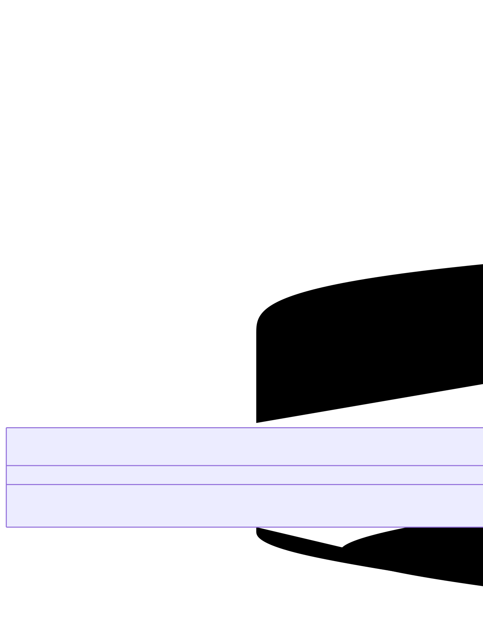
22-DESIGN-CLASS.svg
> 可编辑 Mermaid 源文件：22-DESIGN-CLASS.mmd

4. 前端对象设计
对象 | 状态/输入 | 关键行为
`AuthPage` | mode、表单、loading | 调用 `userApi.register/login`，保存 token 和 user
`SearchPage` | keyword、filters、sort、pagination | 调用 `productApi.getList` 并渲染结果
`ProductDetailPage` | product、quantity | 查询详情，向 `cartSlice` 分发 `addToCart`
`cartSlice` | items、storageKey | 按用户隔离；合并同商品；数量按库存截断
`CheckoutPage` | cart/bargain item、addresses、payment | 读取地址；普通购物车下单，或携带议价消息编号提交专属订单
`ShopPage` | shop、verification form | 上传图片、提交认证、编辑店铺
`EvaluationPage` | order、ratings、contents、已有评价 | 加载订单后再渲染表单；已评价商品只读展示原文、星级和回复，未评价项才可提交
`ChatPage` | conversation、messages、amount | 文本、议价及卖家处理
`AddressManager` | address list、editing item | 整体替换保存，保证默认项交互一致
`OrderPage` | orders、loading、error | 查询本人订单，展示物流，执行取消/支付/确认收货
`PublicShopPage` | shop、products、credit | 按卖家加载公开店铺、信用和在售商品
`frontend/src/services/api.js` 的请求拦截器从 `localStorage` 读取 token，统一添加 `Authorization: Bearer <token>`。超时默认 3000ms，上传为 15000ms。

5. 后端对象与规则设计
控制器 | 关键函数 | 主要规则
`userController` | `register`, `login`, `updatePassword` | 邮箱格式、密码长度、唯一性、bcrypt、JWT
`productController` | `buildWhere`, `getProducts`, `createProduct`, `updateProduct` | 分页 1-100、在售默认、店铺认证、卖家归属、状态白名单
`orderController` | `createOrder`, `cancelOrder`, `payOrder`, `shipOrder`, `confirmOrder` | 事务库存、议价买家/商品/状态校验、一次性核销、角色权限、状态机、完整物流
`shopController` | `getOrCreateShop`, `submitShopVerification`, `updateMyShop` | 一用户一店铺、认证必填字段、本人管理
`evaluationController` | `createEvaluation`, `replyEvaluation`, `updateProductRating` | 完成订单、买家归属、商品关系、不可重复、回复线程
`chatController` | `createOrGetConversation`, `sendMessage`, `decideRequest` | 禁止自聊、成员权限、金额有效、卖家一次性处理
`addressController` | `normalizeInput`, `replaceAddresses` | 过滤不完整地址、唯一默认、账号隔离

6. 数据模型细节
模型 | 主键和关键字段 | 关联
`User` | `id`, `username`, `email`, `password`, `role`, `creditScore` | 店铺、商品、订单、地址、评价和会话参与者
`Shop` | `id`, `userId`, `verificationStatus`, `status` | `belongsTo(User)`
`Product` | `id`, `sellerId`, `price`, `stock`, `status`, `isSecondhand` | `belongsTo(User)`
`Order` | `id`, `userId`, JSON `items`, `shippingAddress`, `logisticsInfo` | `belongsTo(User)`；商品采用下单快照
`Evaluation` | `id`, `orderId`, `userId`, `productId`, `sellerId` | 属于订单、商品、买家和卖家
`Address` | string `id`, `userId`, `isDefault` | `belongsTo(User)`
`ChatConversation` | `id`, `buyerId`, `sellerId`, `productId` | 属于买家、卖家和商品
`ChatMessage` | `id`, `conversationId`, `senderId`, `requestStatus`, `redeemedAt` | 属于会话和发送者；成功议价下单后记录核销时间
订单的 `items`、`shippingAddress`、`logisticsInfo` 使用 JSON 保存业务快照，避免商品或地址后续编辑改变历史订单。

7. 对象级业务模型

7.1 OBJ-SEQ01 注册与登录对象调用
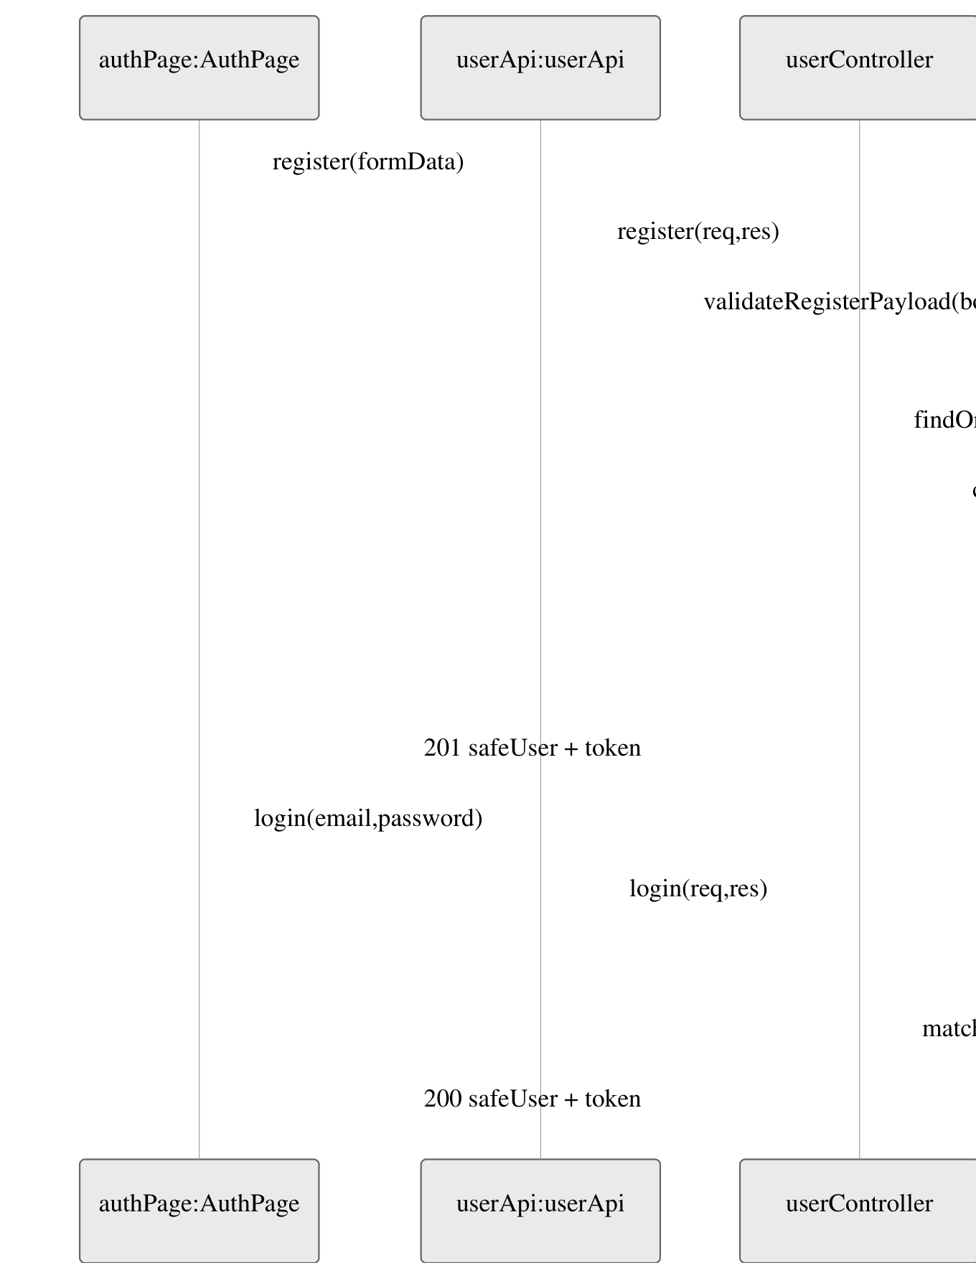
23-OBJ-SEQ01.svg
> 可编辑 Mermaid 源文件：23-OBJ-SEQ01.mmd

7.2 OBJ-SEQ02 商品检索对象调用
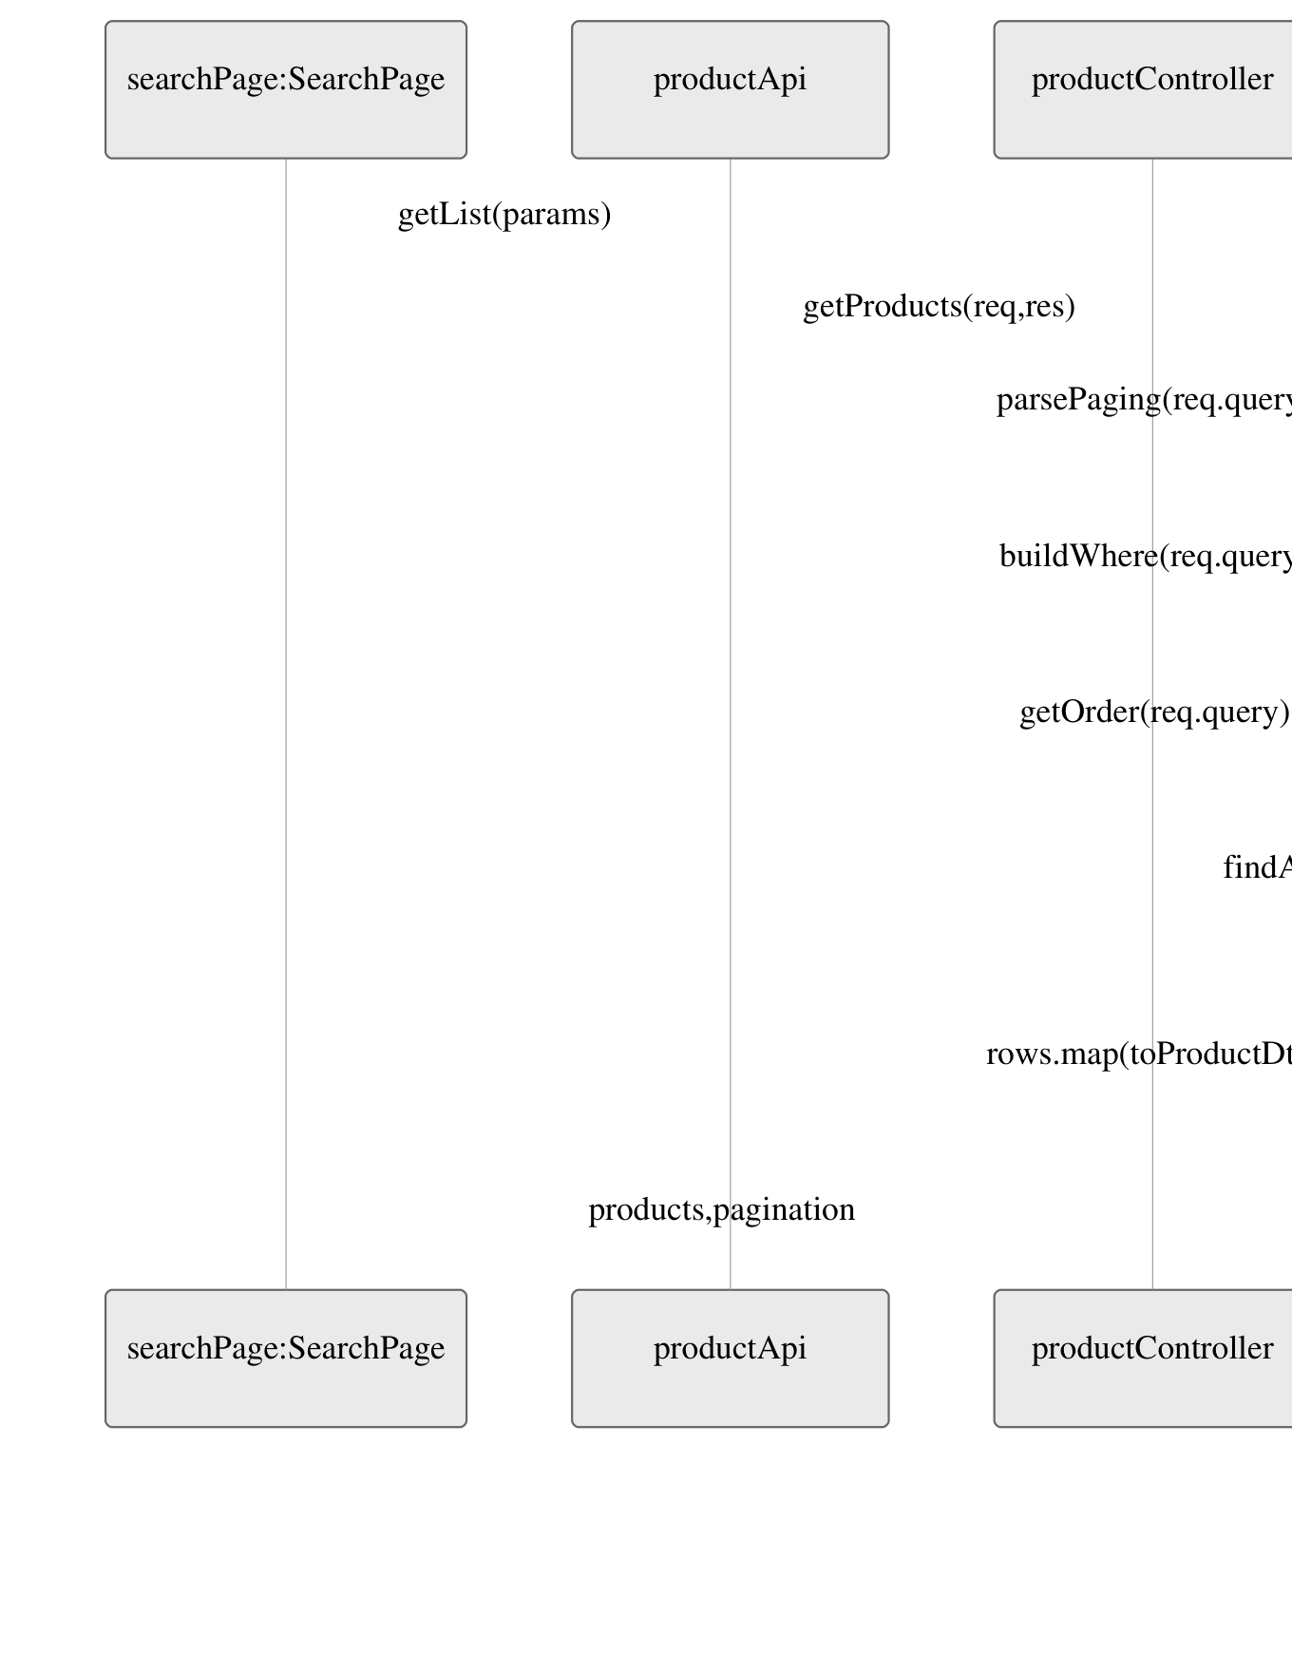
24-OBJ-SEQ02.svg
> 可编辑 Mermaid 源文件：24-OBJ-SEQ02.mmd

7.3 OBJ-SEQ03 详情与购物车对象调用
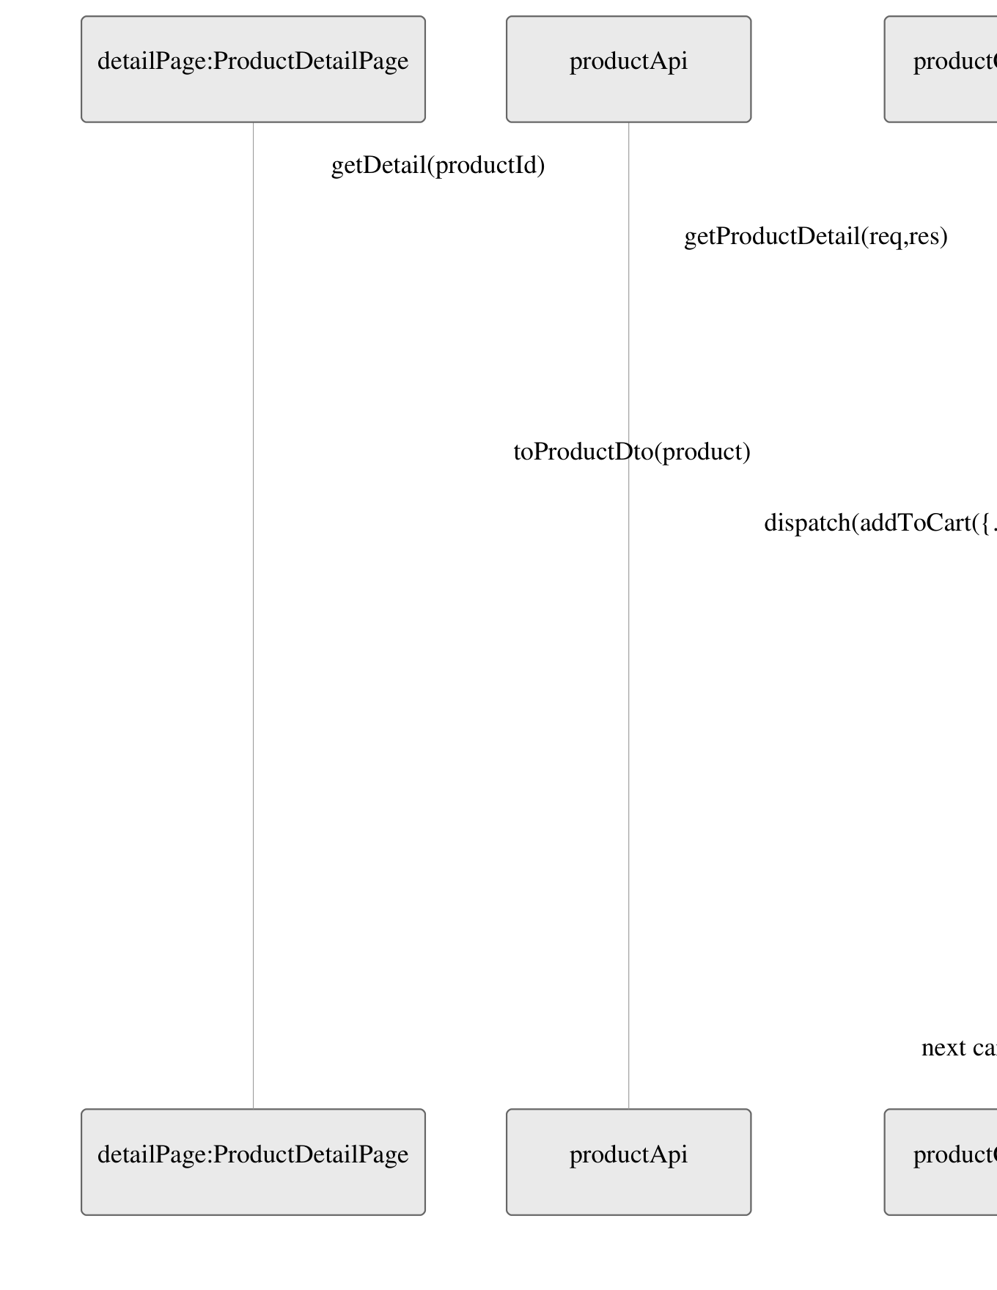
25-OBJ-SEQ03.svg
> 可编辑 Mermaid 源文件：25-OBJ-SEQ03.mmd

7.4 OBJ-SEQ04 订单状态与事务对象调用
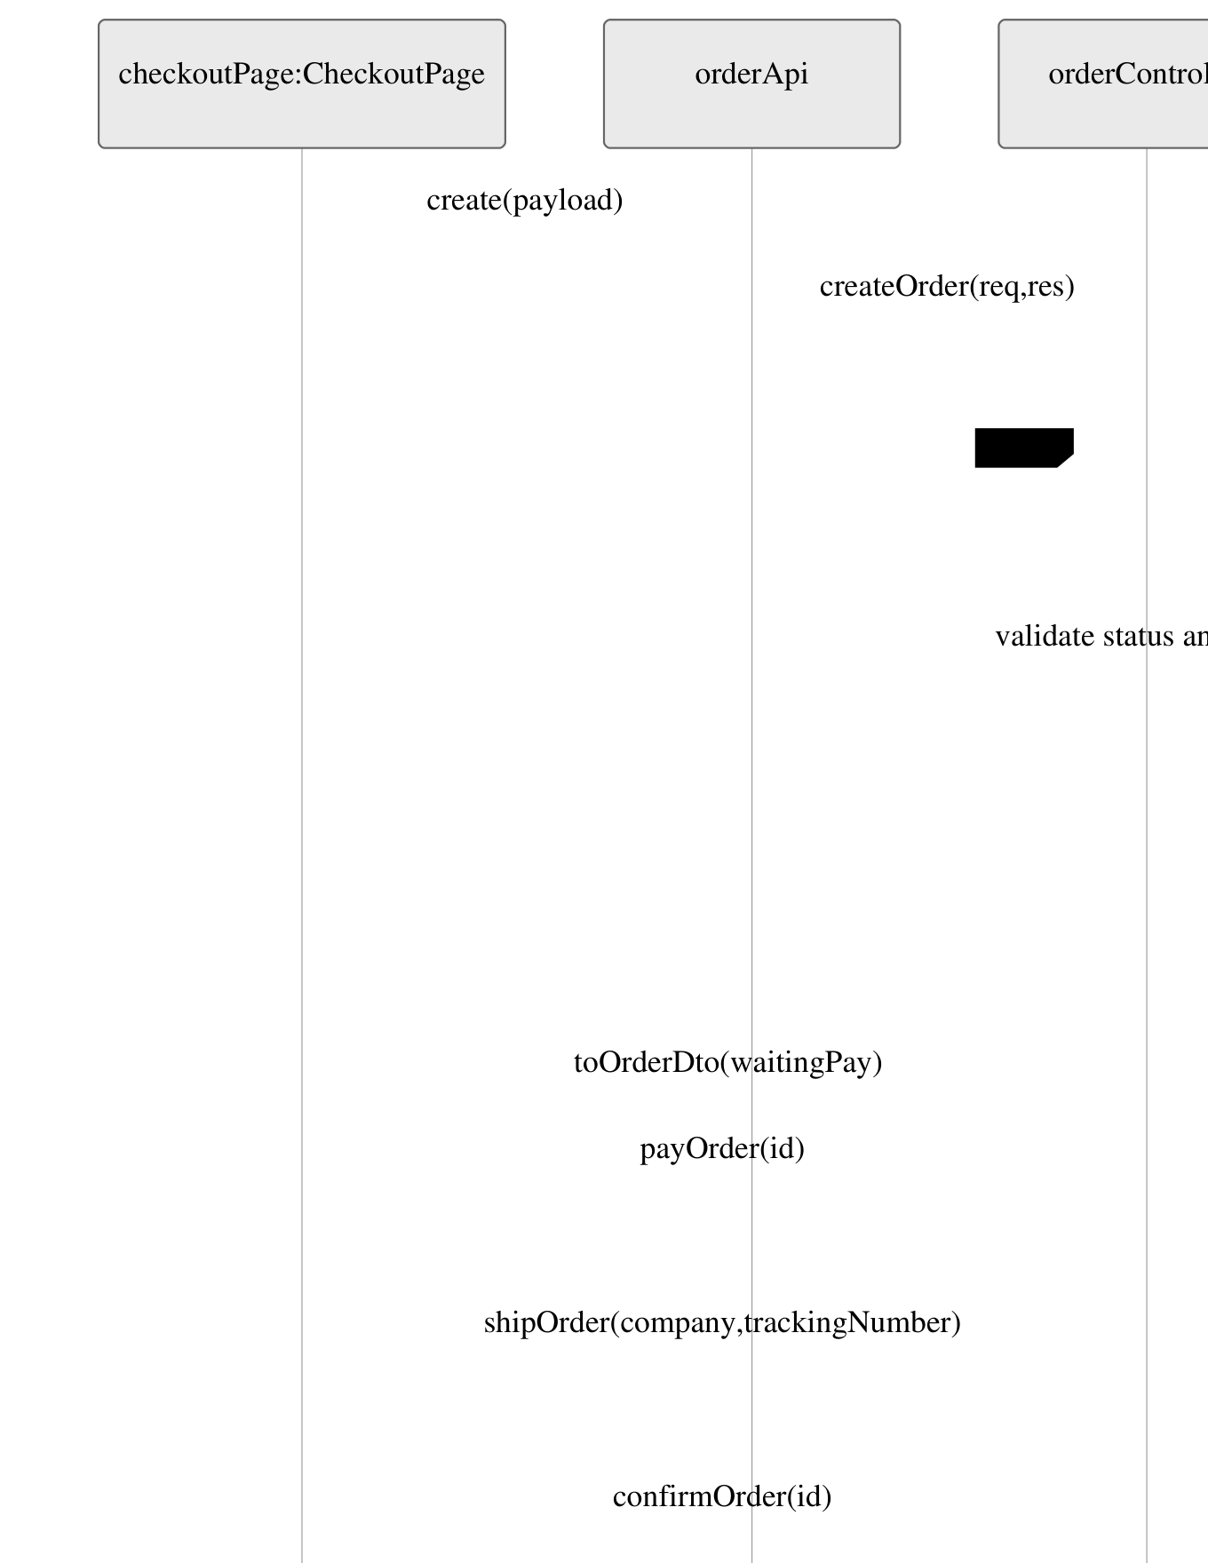
26-OBJ-SEQ04.svg
> 可编辑 Mermaid 源文件：26-OBJ-SEQ04.mmd

7.5 OBJ-SEQ05 二手发布对象调用
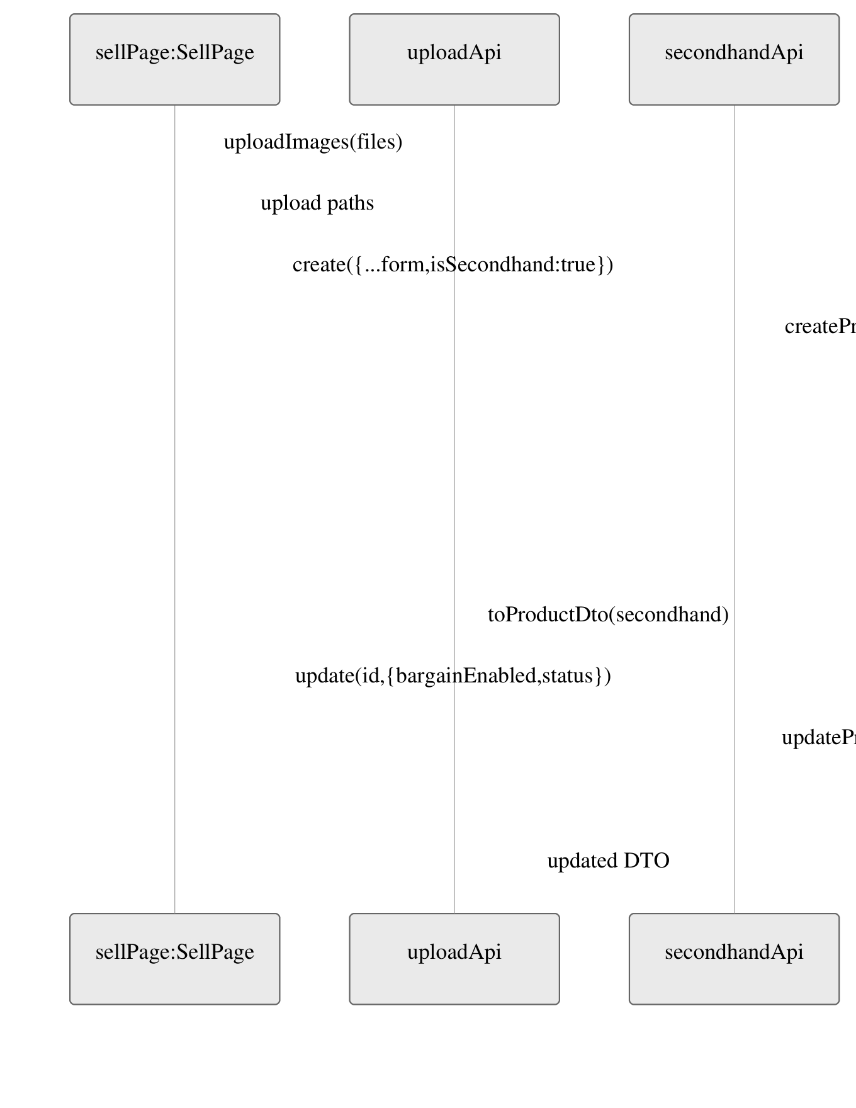
27-OBJ-SEQ05.svg
> 可编辑 Mermaid 源文件：27-OBJ-SEQ05.mmd

7.6 OBJ-SEQ06 店铺认证对象调用
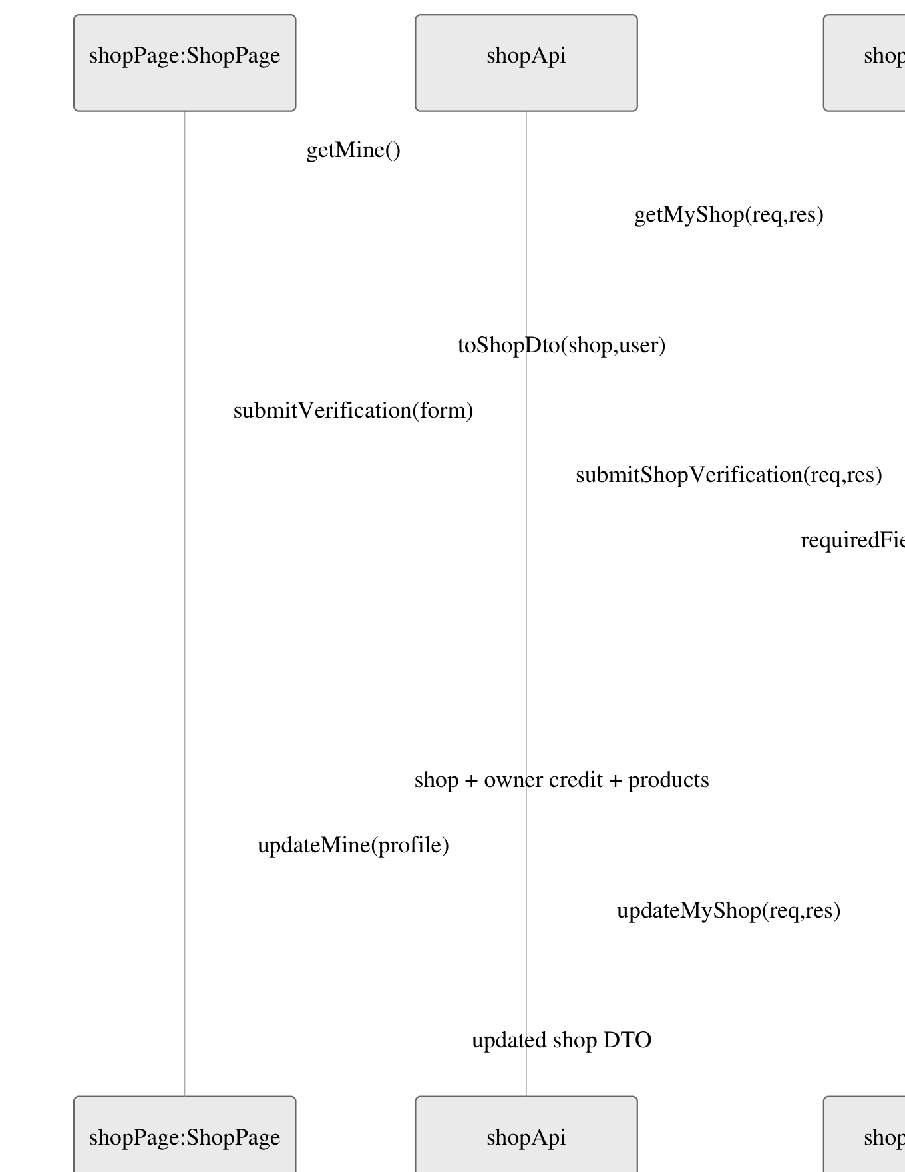
28-OBJ-SEQ06.svg
> 可编辑 Mermaid 源文件：28-OBJ-SEQ06.mmd

7.7 OBJ-SEQ07 评价与回复对象调用
评价页先请求订单与当前用户评价历史，再渲染表单；已评价商品展示原文、星级和回复，不可重复提交。顺序图仍描述创建评价与回复的对象调用。
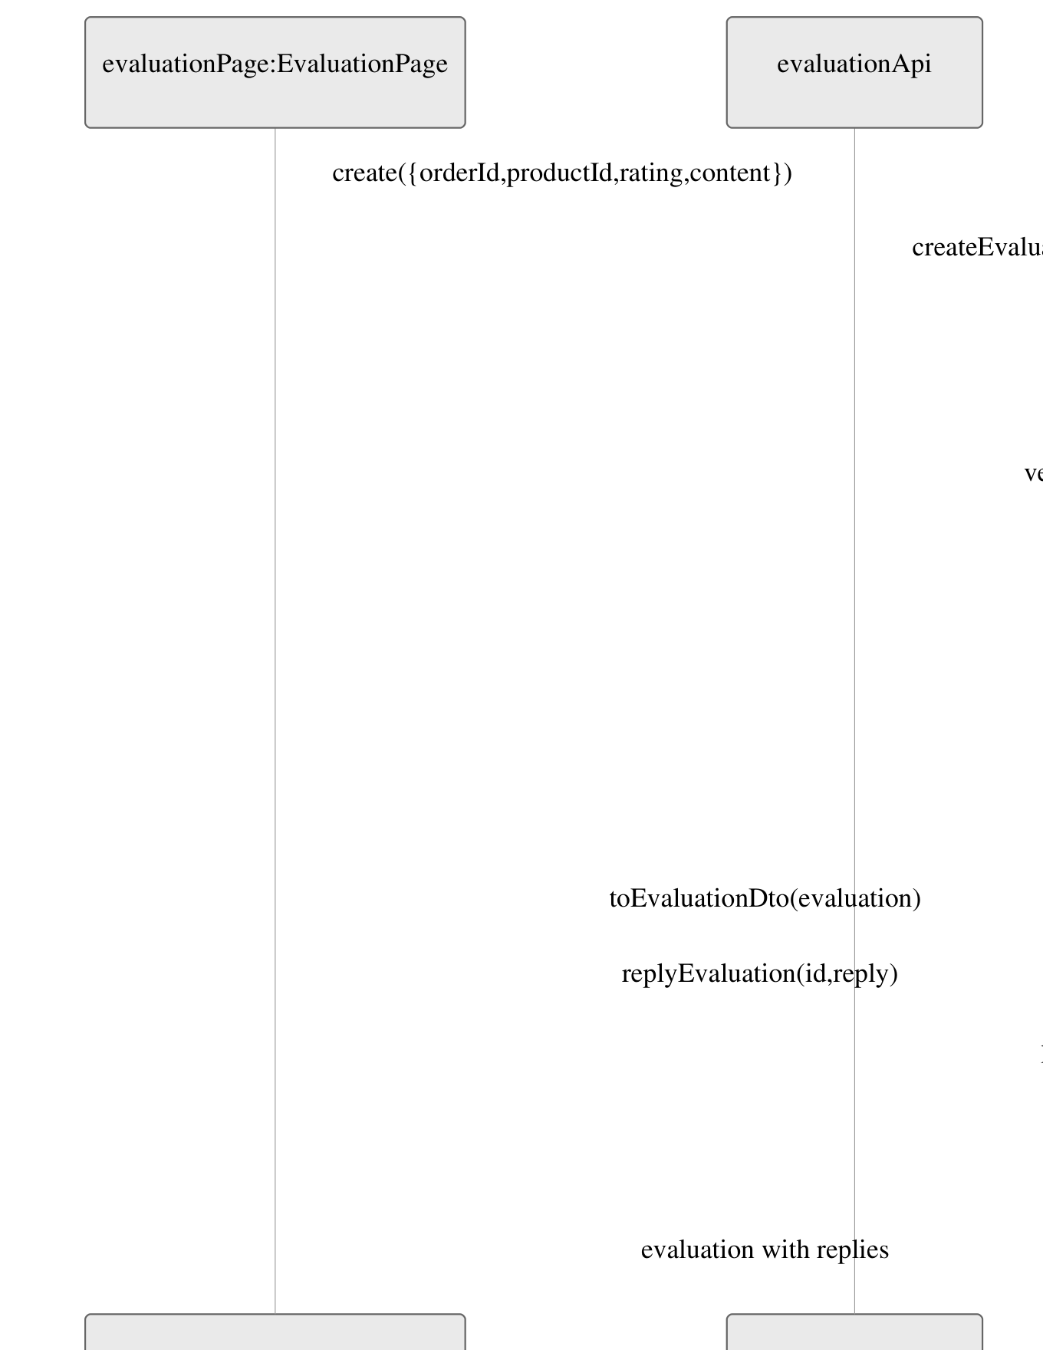
29-OBJ-SEQ07.svg
> 可编辑 Mermaid 源文件：29-OBJ-SEQ07.mmd

7.8 OBJ-SEQ08 聊天议价对象调用
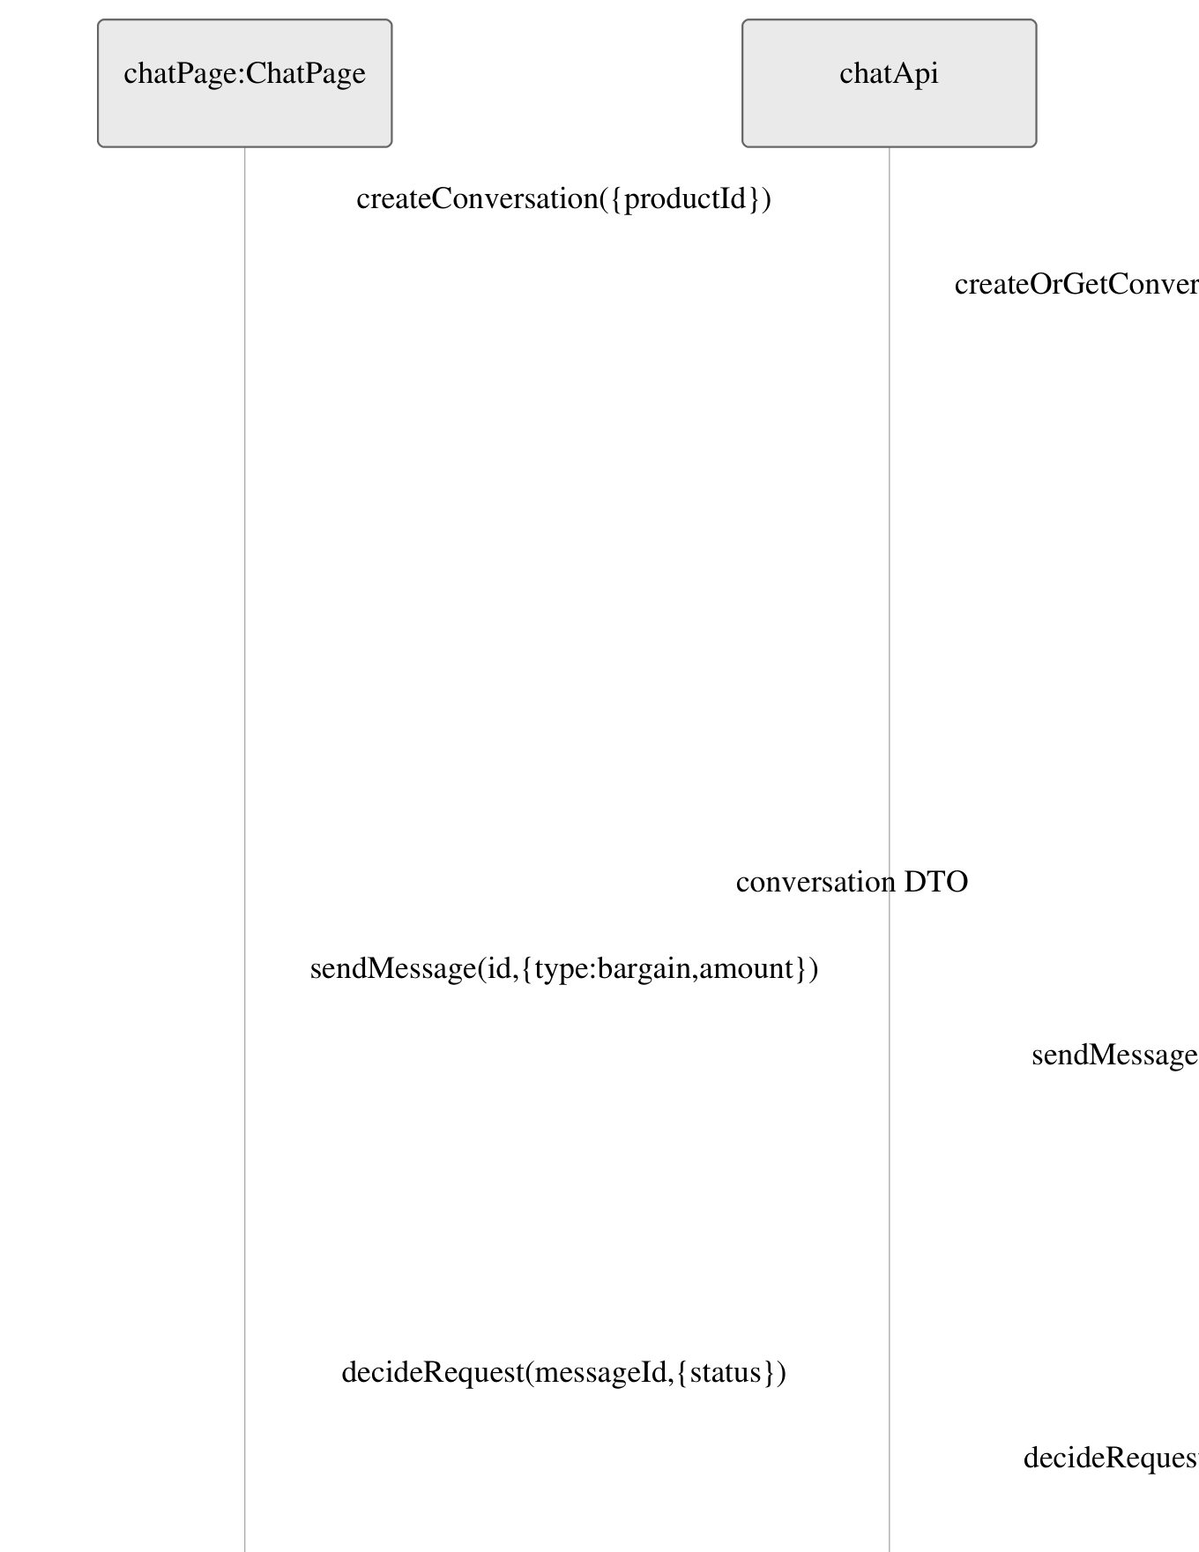
30-OBJ-SEQ08.svg
> 可编辑 Mermaid 源文件：30-OBJ-SEQ08.mmd
补充对象调用：`ChatPage` 将 `productId`、`bargainMessageId` 和固定数量 1 交给 `orderController.createOrder`；控制器锁定 `ChatMessage`，通过 `ChatConversation` 校验买家、商品和卖家，按 `message.amount` 创建 `Order`，并在同一事务中更新 `redeemedAt`。

7.9 OBJ-SEQ09 地址维护对象调用
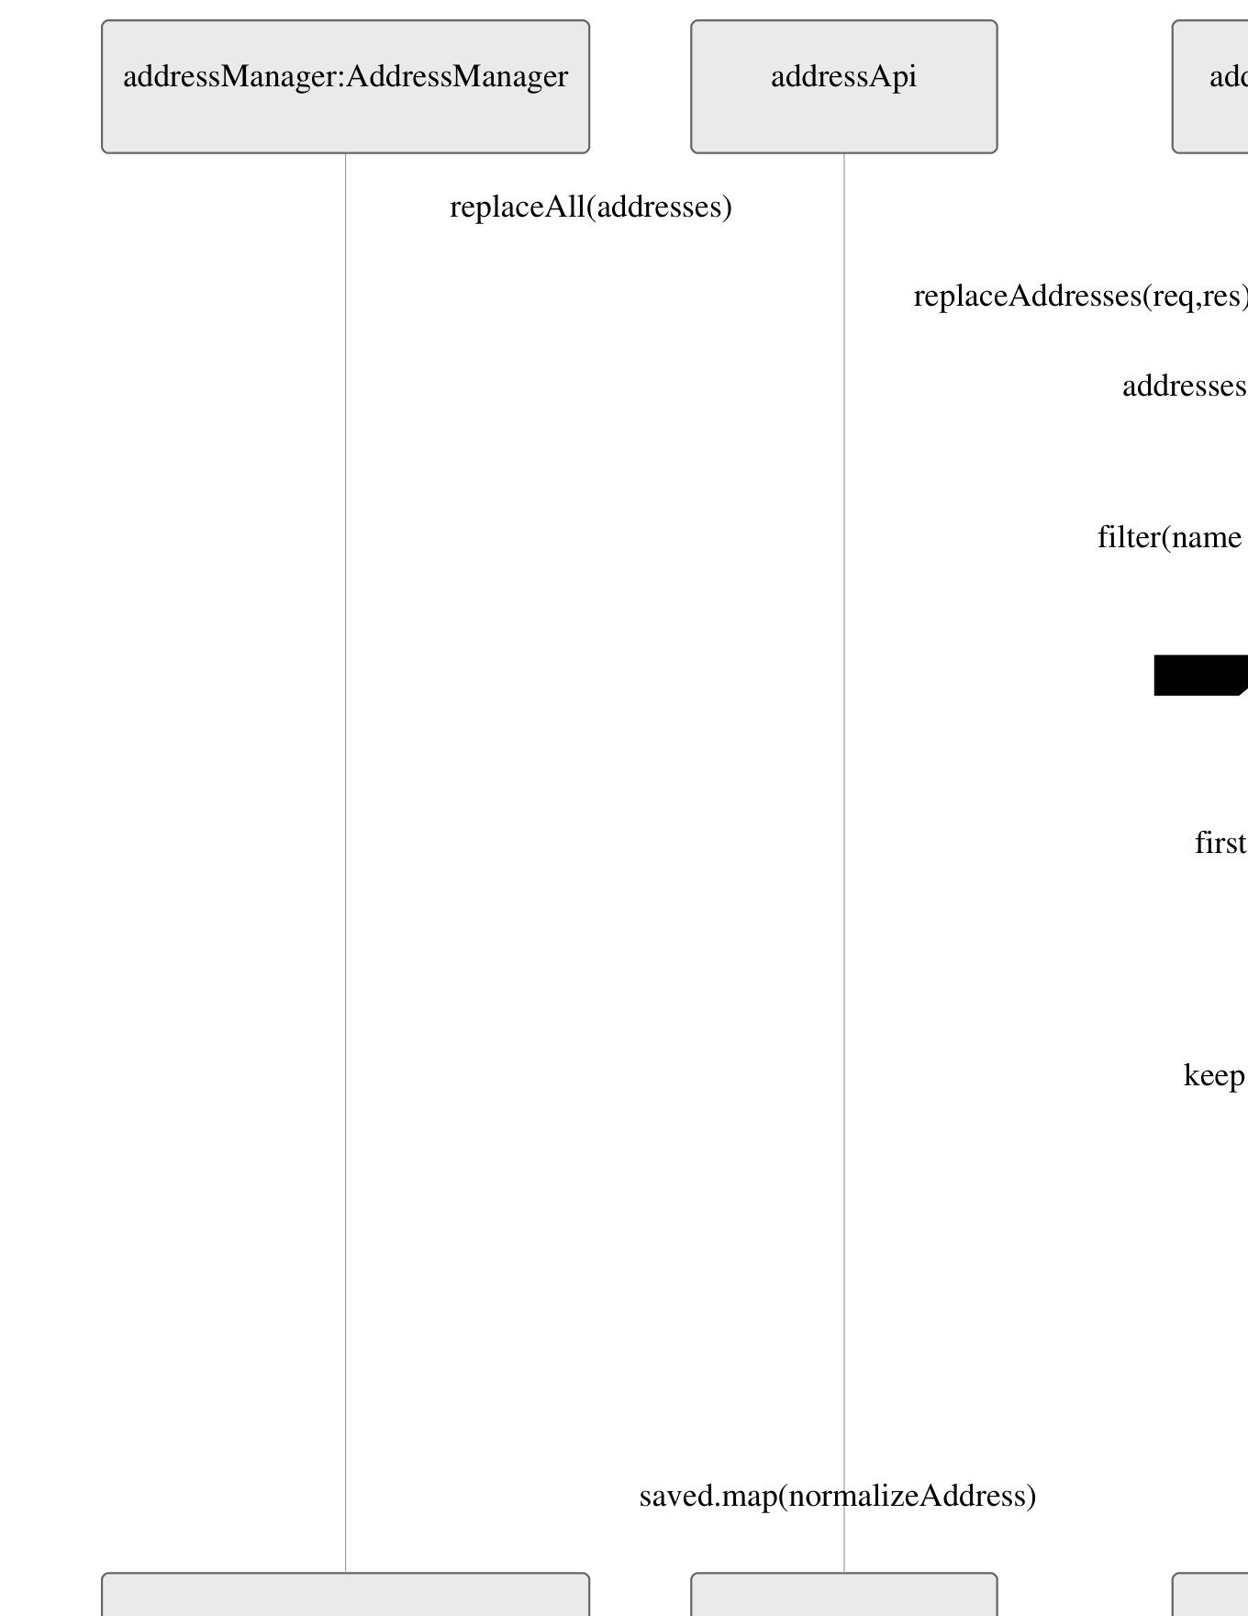
31-OBJ-SEQ09.svg
> 可编辑 Mermaid 源文件：31-OBJ-SEQ09.mmd

7.10 OBJ-SEQ10 订单与物流查询对象调用
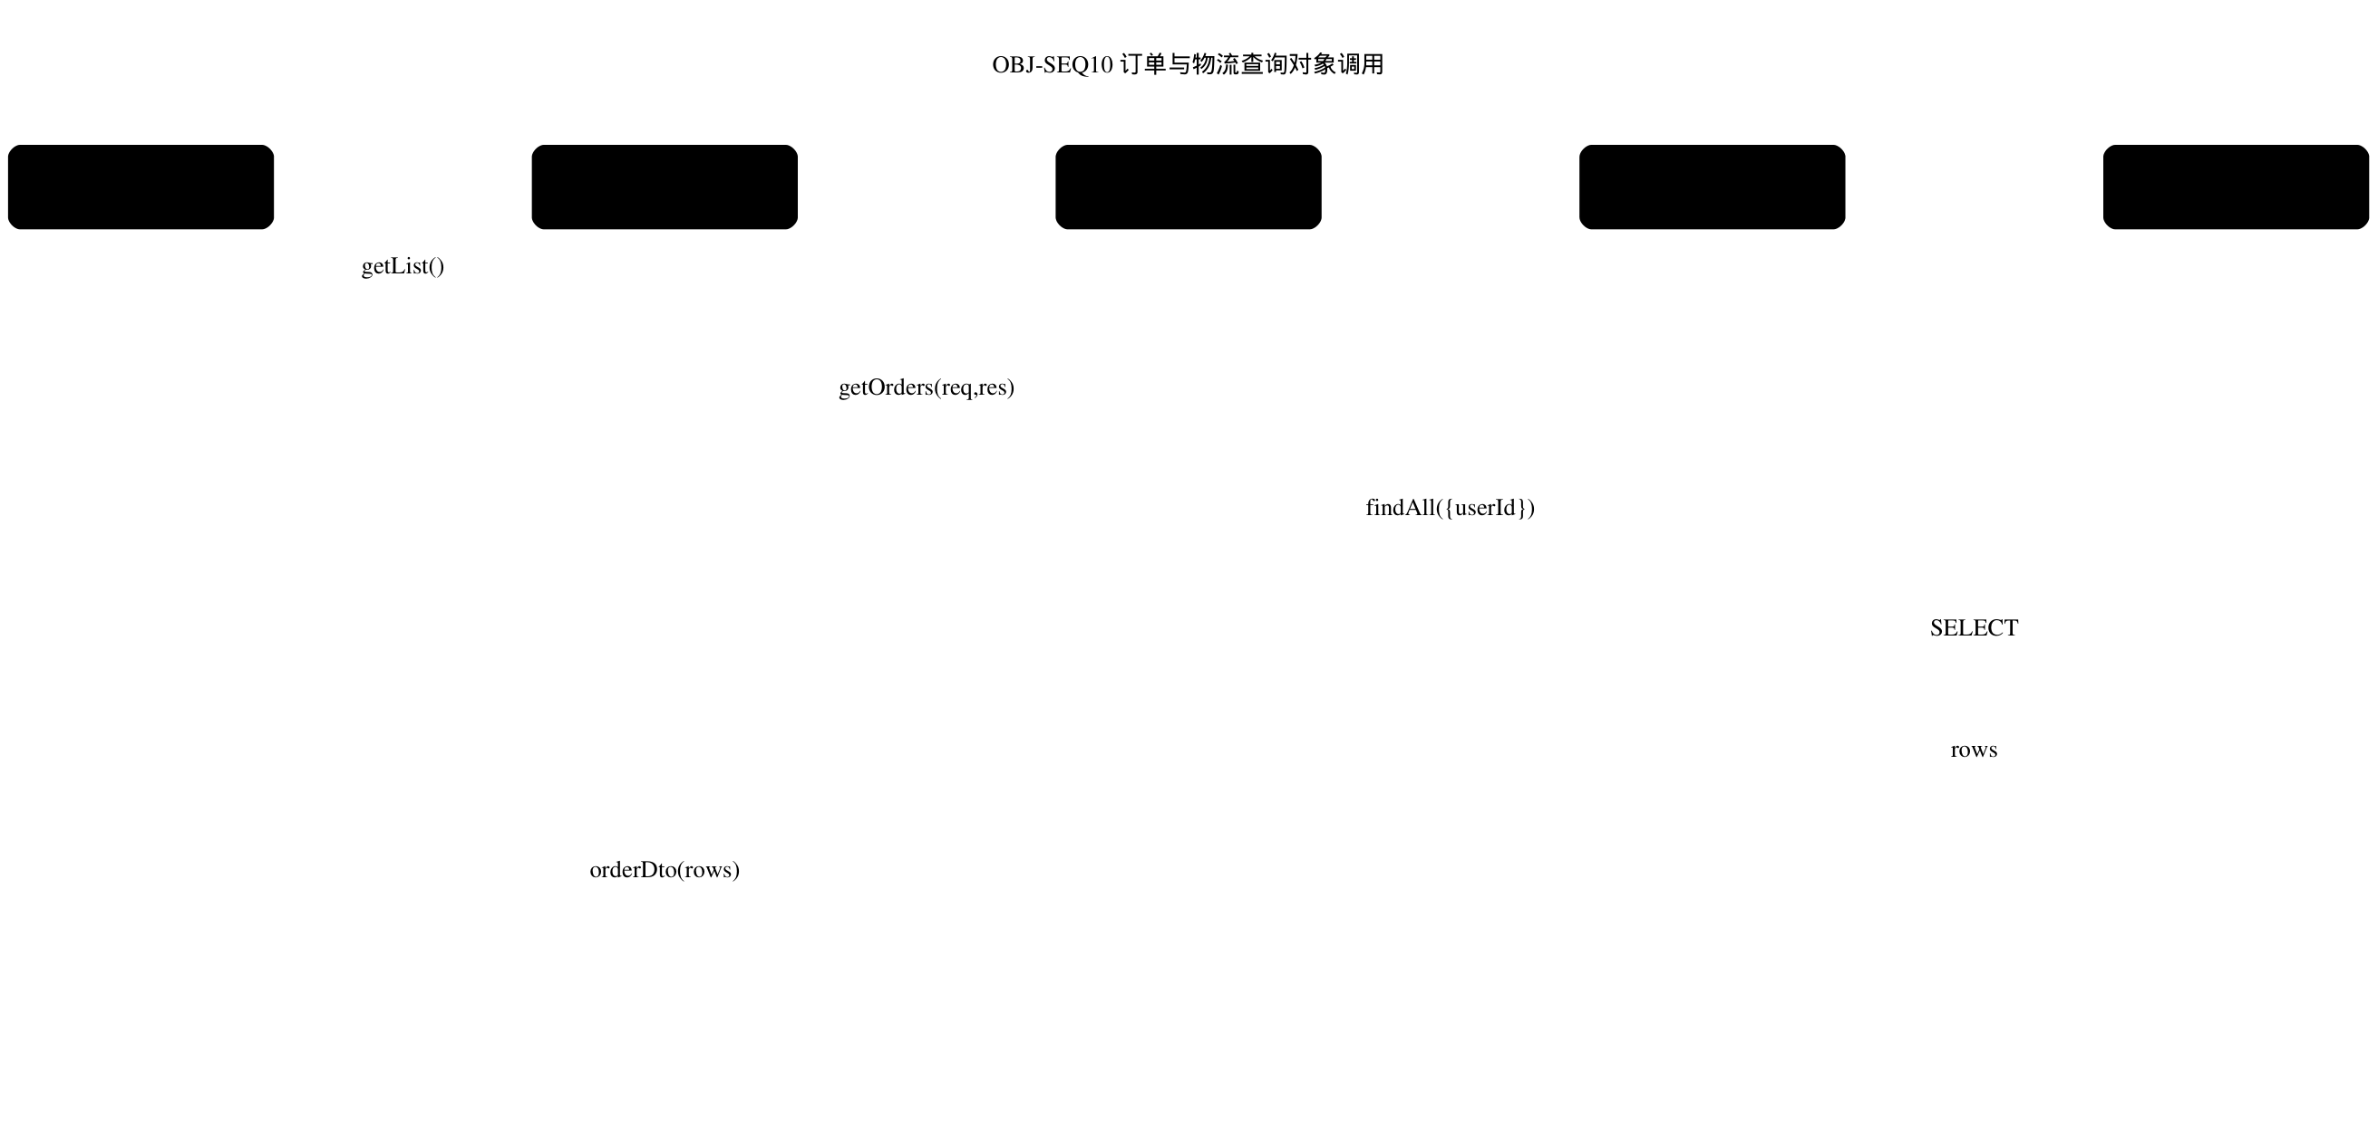
40-OBJ-SEQ10.svg
> 可编辑 Mermaid 源文件：40-OBJ-SEQ10.mmd

7.11 OBJ-SEQ11 取消订单事务对象调用
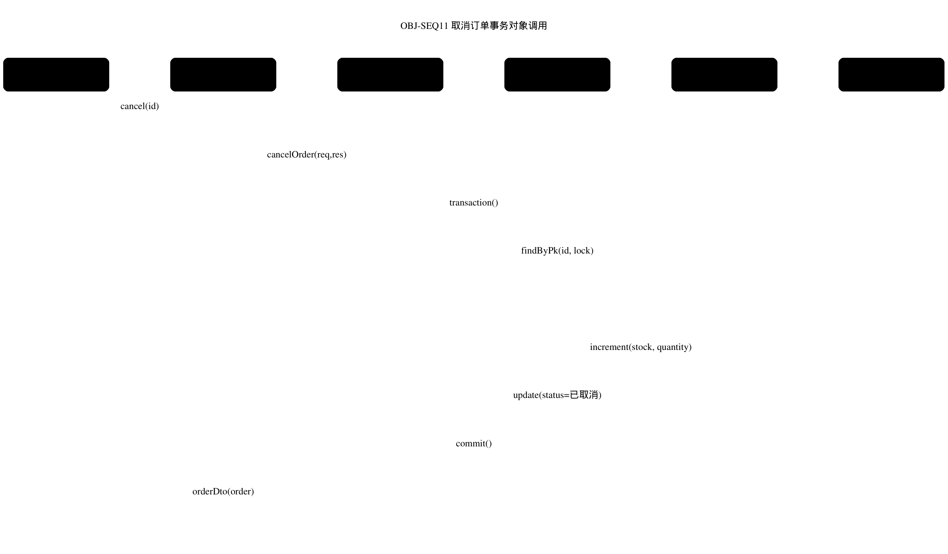
41-OBJ-SEQ11.svg
> 可编辑 Mermaid 源文件：41-OBJ-SEQ11.mmd

7.12 OBJ-SEQ12 公开店铺对象调用
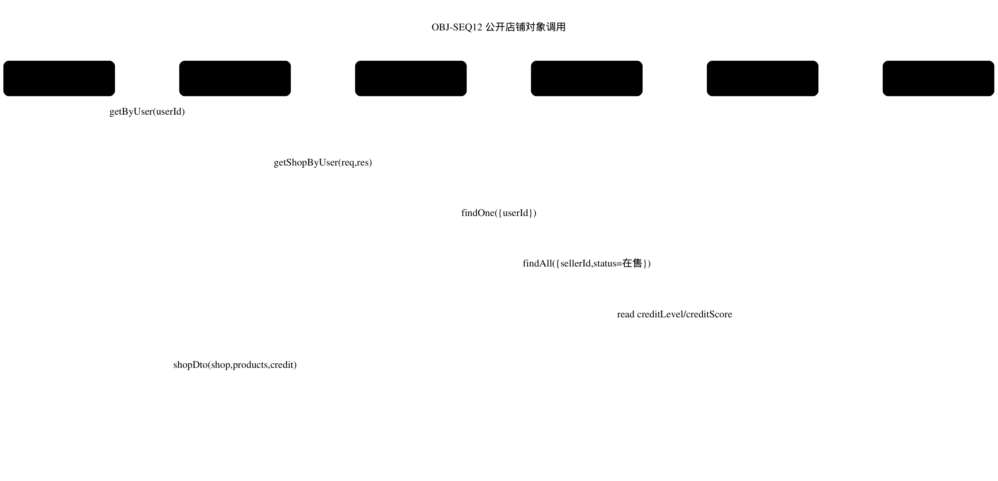
42-OBJ-SEQ12.svg
> 可编辑 Mermaid 源文件：42-OBJ-SEQ12.mmd

8. 订单状态机
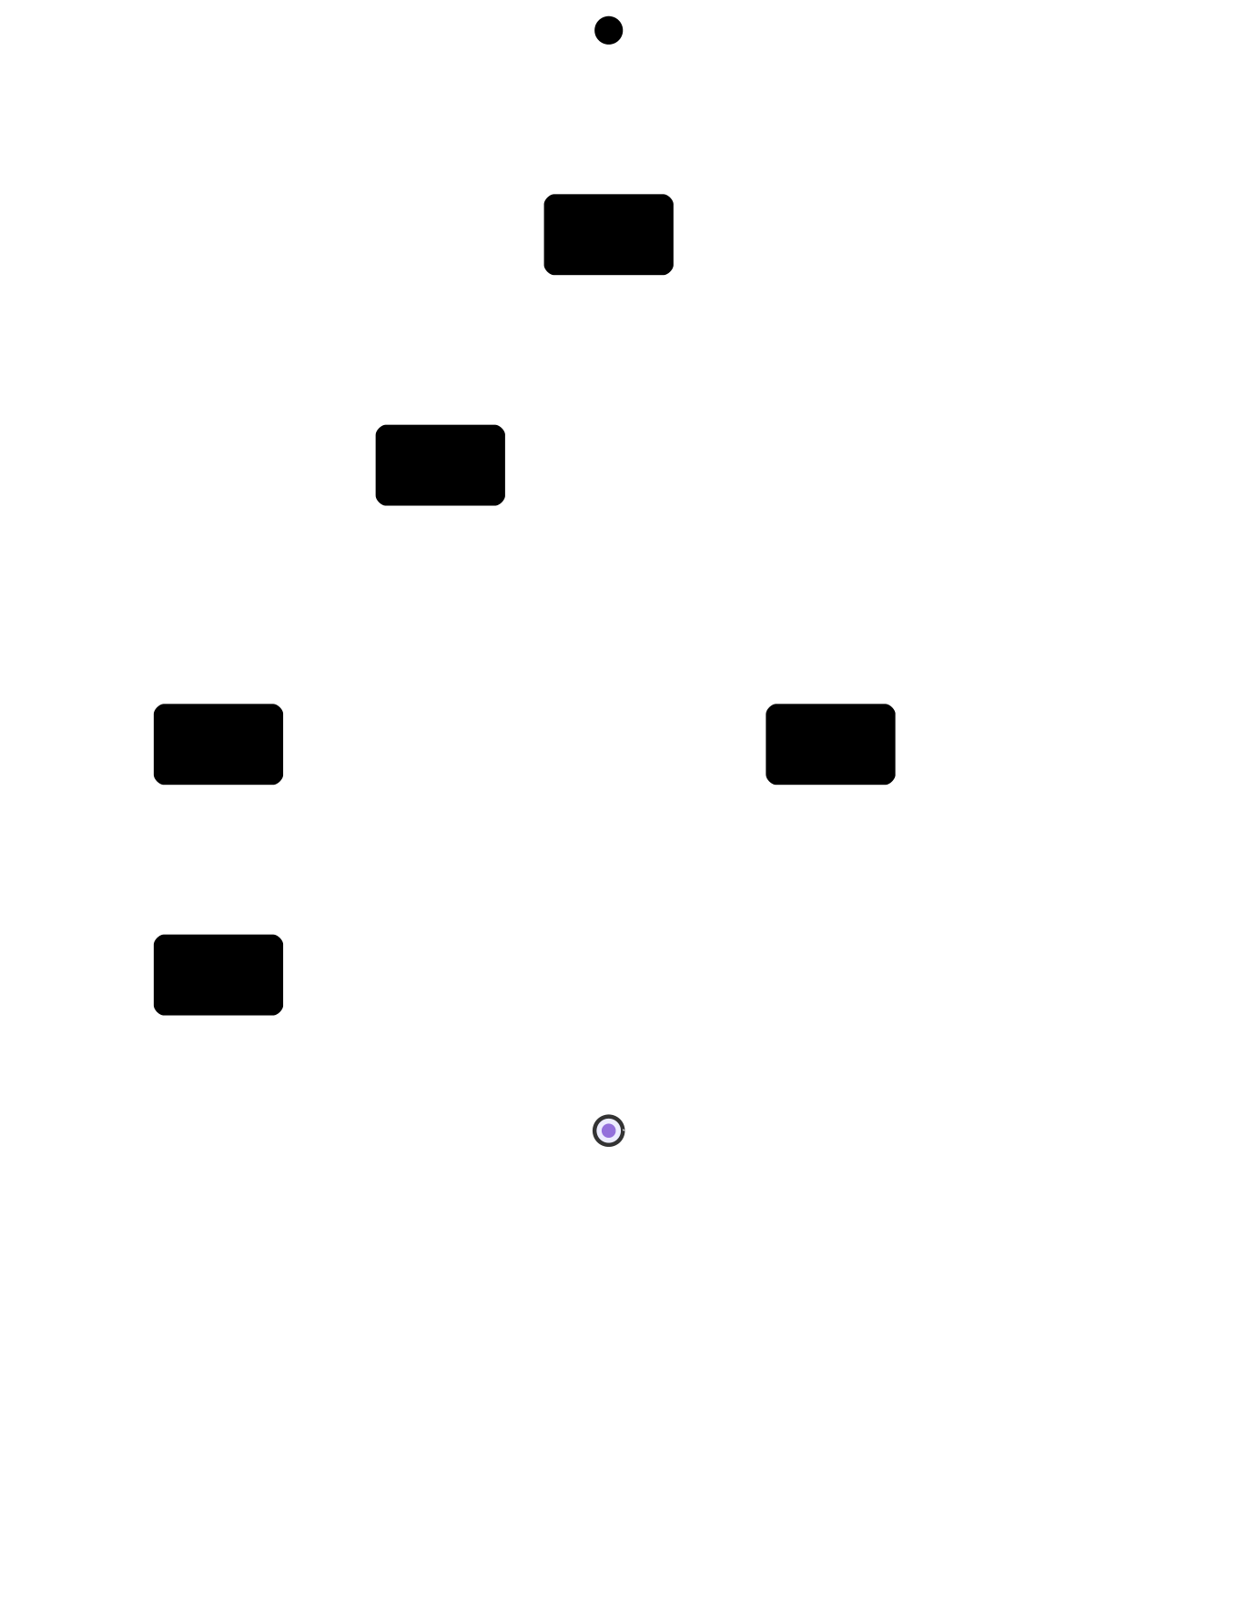
32-ORDER-STATE.svg
> 可编辑 Mermaid 源文件：32-ORDER-STATE.mmd
订单状态机是详细设计辅助图，不替代 `OBJ-SEQ04`，也不计入 UC01-UC12 对应的 40 张必需图。

9. 异常和返回设计
状态码 | 使用场景
200/201 | 查询或更新成功/资源创建成功
400 | 参数、业务状态、库存、重复评价、非法议价等错误
401 | 缺少或无效 JWT、错误登录凭证
403 | 已登录但无资源权限或店铺未认证
404 | 商品、订单、店铺、评价或会话不存在
429 | 超过限流阈值
500 | 未预期内部错误，生产环境隐藏内部细节
503 | 数据库未就绪、健康检查降级或微服务上游不可用

10. 测试对应
- 规则函数和页面组件由 `UNIT-TC01` 至 `UNIT-TC12` 覆盖，实现位于后端规则/控制器测试及前端 `orderPublicShop.test.jsx` 等测试文件。
- 对象协作与真实数据库由 `INT-TC01-MAIN/ALT/ERR` 至 `INT-TC09-MAIN/ALT/ERR` 以及 `INT-PUBLIC-02` 覆盖；UC10-UC12 复用对应订单、取消和公开店铺接口的既有断言。
- 页面入口由 `E2E-TC01` 至 `E2E-TC12` 覆盖，测试实现位于 `frontend/e2e/customer-flow.spec.js`。

